- 物理奥赛综合测试题（一）
班别________姓名_________成绩________
1、三根长度均为2米，质量均匀的直杆，构成一正三角形框架ABC，C点悬挂在一光滑水平转轴上，整个框架可绕转轴转动。杆AB是一导轨，一电动玩具松鼠可在导轨上运动，如图所示，现观察到松鼠正在导轨上运动，而框架却静止不动，试论证松鼠的运动是一种什么样的运动。
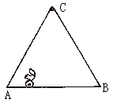
2、水平放着一个凹面镜，曲率半径为60cm，里面装满了水。求出这个镜子的焦距，水的折射率为4/3。（假设水的厚度和镜子的曲率半径相比很小）
3、A、B、C为三个完全相同的表面光滑的小球，B、C球各被一长为2米的不可伸长的轻绳悬挂在天花板上，两球刚好接触，以接触点O为原点做一直角坐标系Oxyz，z轴竖直向上，Ox轴与两球的连心线重合，如图所示。今让A球射向B、C两球，并与两球同时发生碰撞。碰撞前，A球速度方向沿y轴正方向，速度的大小为4米/秒。相碰后，A球沿y轴负方向反弹，速率为0.4米/秒。求（1）B、C两球被碰后偏离O点的最大位移量。（2）讨论长时间内B、C两球的运动情况（忽略空气的阻力，取g=10米/秒2）
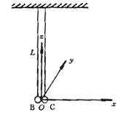
4、如图所示，在x>0的空间各点，存在沿x轴正方向的电场，其中在xd区域中，电场是非均匀电场，电场强度E的大小随x增大，即E=bx，b>0，为已知量；在xd的区域中，电场是匀强的，场强为E=bd。在x<0的空间各点，电场的分布与x>0的空间分布对称，只是场强的方向沿x轴的负方向。一电子，其电荷为-e，质量为m，在x=5d/2处以沿y轴正方向的初速度v0开始运动。求：（1）电子的x方向分运动的周期；（2）电子运动的轨迹与y轴的各交点中，任意两个相邻交点间的距离。
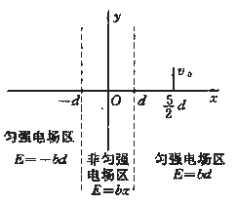
5、有如下的实验事实：从地球上看到的太阳的视角是32‘；每秒钟内通过1cm²、垂直于地球—太阳连线的地球表面的辐射照射能量为0.135J/（cm²S）；斯—玻常数为=5.67×10⁻¹²J/（cm²SK4）；太阳辐射时实际上象一个理想黑体。
（1）求地球表面的温度，计算时可假定地球温度是一个常数，不随时间变化；地球是理想黑体和热传导体，后面的假设意味着地球表面每个点的温度都是一样；
（2）求太阳表面的温度。
（注意：依据斯—玻定律，1cm²理想黑体表面，1秒钟内辐射的全部热量为T4，是斯—玻常数，而T是物体的绝对温度。)
6．考虑一个原子序数为Z的经典原子模型，忽略电子间相互作用。设原子中某一电子e₁在离核r₀处作平面匀速圆周运动。突然，由于某个过程，外面的另一个电子被俘获进原子核。假设这俘获过程进行得如此之快，以至电子e₁的速度未受到任何影响，且仍然留在原子系统中。试把描述电子e₁在这种情况下运动的量（能量、轨道参数、周期）都用r₀、电子质量m、电子电荷绝对值e、原子序数Z表达出来，并与原来的运动作比较。
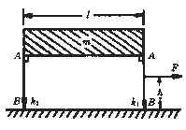
7、用两个雪橇在水平雪地上运送一根质量为m、长为l的均匀横梁，横梁保持水平，简化示意图如图所示，每个雪橇的上端A与被运送的横梁端头固连，下端B与雪地接触，假设接触面积很小。一水平牵引力F作用于前雪橇，作用点到雪地的距离用h表示。已知前雪橇与雪地间的动摩擦因数为k₁，后雪橇与雪地间的动摩擦因数为k₂。问要在前后两雪橇都与雪地接触的条件下，使横梁沿雪地匀速移动，h应满足什么条件？水平牵引力F应多大？设雪橇的质量可忽略不计。
8、在由电阻R和电动势为、内阻r=R/3的电源组成的电路上，接以电容量分别为C₁、C₂的两个电容器，如图所示。分别将接头1与2、3与4、5与6连接。连接前，电容器C₂带电量为q₀；连接后，电容器C₁两极电压等于/2，而且接点3的电势高于接点2，求电量q₀。
物理奥赛综合测试题（三）
班别_________姓名__________成绩_________
1、一个质量M=0.2千克的小球放置在垂直柱上，柱高h=5米。一粒子弹水平地穿过球心，子弹质量m=0.01千克，速度v0=500米/秒。球落在距离柱s=20米的地面上。问子弹落在地面何处？子弹动能中有多大部分转换成热？
2、将一个长方形物体投到理想的弹性墙上，木块的一个面整个时间都和墙面平行，它的速度v与墙的法线成 a角，木块对墙的摩擦系数为。求出反射角与入射角的关系式，画关系式的函数图象。
3、在容积为2×10-3m3的容器中装有1摩尔的氢气和少量的水，开始时容器中压强为17atm，然后加热容器，使其中压强增大到26atm，求容器的初态温度及末态温度以及被蒸发的水的质量，表中列出的是在一些温度下水的饱和蒸气压强的数值：
压强（×10⁵P_{a}） | 1 | 2 | 3 | 4 | 5 | 6
温度（⁰C） | 100 | 120 | 133 | 152 | 170 | 18
4、两个大小一样的，平行的滚轮，以同样的速度按图中标明的方向旋转。在滚轮上平放着一个均匀的平台，重量为P，台面的中心和两个滚轮间距离和中心稍微错开一些。两个滚轮轴心的饿距离为2L。滚轮和台面的摩擦系数为f。试描述台面的运动。答案要用计算来证实。
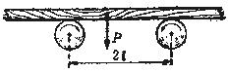
5、在垂直于匀强磁场B的平面内有两根互相垂直的长直导线棒联接成固定的十字架。边长为a的刚性的正方形线框以速率v匀速向左移动，在移动过程中线框与导体棒始终保持光滑接触，且线框的两个顶点A、C始终在图中水平导体棒上，如图所示。设线框在图中实线位置时开始计时，运动过程中通过图中竖直棒的电流记为I。试求：（1）作为时间t的函数I（t），并画出相应的曲线；（2）为维持线框作匀速运动所需的外力F的方向和大小，以F（t）函数表示，并画出相应曲线。设导体棒与线框单位长度的电阻均为r，磁感应强度为B。
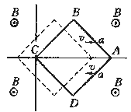
6、现在讨论和研究的是关于某空间研究规划，把宇宙飞船发射到太阳系外去的两种发射方案。第一种是以足够大的速度发射飞船，使其直接逃逸出太阳系。第二种方案是使飞船接近某一颗外行星并依靠它的帮助，改变飞船的运动方向以达到逃逸出太阳系所需的速度。假定飞船仅仅在太阳或行星的引力场中运动。那么究竟是在太阳的引力场中运动还是在行星的引力场中运动，这要由该点是哪一个场较强而定。
（1）按照方案一确定发射飞船所需的相对地球运动的最小速度v1和它的方向。
（2）假定飞船已按照（1）中确定的方向发射，但具有另一个相对于地球的速度v2。求飞船穿过火星轨道时的速度，亦即相对于此轨道的平行分量和垂直分量。当飞船穿过火星轨道时，火星不在此交点附近。
（3）设飞船进入火星的引力场，试求从地球发射飞船使其逃逸出太阳系所需的最小速度。
提示：从结果（1）可知飞船在脱离火星引力场后逃逸出太阳系所需的最佳速度的大小和方向（不必考虑在穿越火星轨道时火星的精确位置）。求这个最佳速度与飞船进入火星引力场以前的速度分量，即在（2）中确定的速度分量之间的关系。飞船的能量守恒情况又是怎样？
（4）估算第二方案比第一方案所能节省能量的最大百分比。
注：设所有行星在同一平面内以同一方向绕着太阳在圆轨道上运转。忽略空气的阻力，地球的自转以及从地球引力场逸出所消耗的能量。
数据：地球绕太阳旋转的速度为30公里/秒，地球到太阳与火星到太阳的距离之比为2/3。

物理奥赛综合测试题（四）
班别_________姓名___________成绩________
1、质量为M的宇航站和对接上的质量为m的飞船沿圆形轨道围绕地球运动着，其轨道半径是地球半径R的n倍（（n=1.25）。某一瞬间，飞船从宇航站沿运动方向射出后沿椭圆轨道运动，其最远点到地心的距离为8nR。问质量比m/M为何值时，飞船绕地球运行一周后正好与宇航站相遇。
2、一个半径为R的球形玻璃鱼缸放置在直立的平面镜前。缸壁很薄，其中心距镜面为3R，缸中充满水。观察者在远处通过球心并与镜面垂直的方向注视鱼缸。一条小鱼以速度v在离镜面最近处沿缸壁游动。求观察者看到的鱼的两个像的相对速度。水的折射率n=4/3。
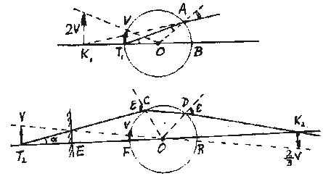
3、在如图所示电路中，电源的电动势1=2=12伏，内阻r1=2欧姆，r2=2欧姆，电阻R1=6欧姆，R2=4欧姆，R3=8欧姆。求：（1）总电流I和各支路电流I1和I2；（2）若2=20伏，其他条件不变，是否会形成对电源1充电，为什么？
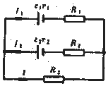
4、有一木板可绕其下端的水平轴转动，转轴位于一竖直墙面上，如图所示，开始时木板与墙面的夹角为150，在夹角中放一正圆柱形木棍，截面半径为r，在木板外侧加一力F使其保持平衡。在木棍与木板之间的静摩擦因数分别为， 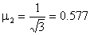。若极缓慢地减小所加的力F，使夹角慢慢张开，木棍下落。问当夹角张到600时，木棍端面上的箭头指向什么方向？附三角函数表：
a | 7.5⁰ | 15⁰ | 30⁰ | 60⁰
Sina | 0.131 | 0.259 | 0.500 | 0.866
cosa | 0.991 | 0.966 | 0.866 | 0.500
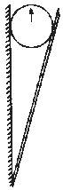
5、在一张纸上有一个光学图（如图所示），由于墨水褪色只留下三个点；光源S，薄透镜的焦点F和透镜上的一点M。此外，还留下一部分从光源S画到其像S‘的直线a。从纸上的文字中知道S点比S‘更靠近透镜，有可能恢复这张图吗？如有可能，把它画出来，并确定图中透镜的焦距。
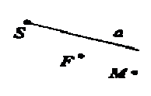
6、在20cm长的细棒中间固定着一个质点。棒贴着光滑的墙站着，棒的下端可以沿地面滑动，没有摩擦。棒处于不稳定的平衡状态，将棒稍微歪一点，让它的下端从墙滑开，棒在整个时间内都处于一个平面内。棒的中心接触地面时，就马上站住不动。求棒的中心偏离墙的最后距离。
7、如图所示，在无限长直线电流旁，有边长分别为a和b的矩形线框，线框绕它的一长边（平行于直线电流）为固定轴，以角速度 旋转。已知直线电流强度为I，它与转轴的距离为a+c，求线框转到什么位置时，感生电动势最大？此最大感生电动势的值是多少？
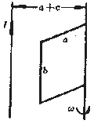
8、摩尔的理想气体从初状态（P0、V0）出发先经等容过程变为（aP0、V0）接着经等压过程变为（aP0、V0），再经过等压过程变为（P0、V0），最后经等压过程变为初状态，从而经历一个循环。已知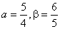。循环中最高温度与最低温度之差为100K，R=8.31J/mol.K，求在此循环过程中气体对外作的作功。

、
、

物理奥赛综合测试题（五）
班别_________姓名___________成绩________
1、火车路铺设在两个相距很远的山崖之间，山崖的壁是竖直的，互相平行的，路轨和崖壁是垂直的。在某段路上，正好有一个火车头在行进。匀速运动的火车头不断鸣笛，火车的速度为v，鸣笛的频率为f，声音在大气中速度为V。回声返回火车头处的频率是多少？
2、用直径分别为1mm的超导体材料制成的导线一个半径为5cm的圆环。圆环处于超导体状态，环内电流为100A。经过一年，经检测发现，圆环内的电流变化量小于10-6A。试估计算该超导体材料电阻率数量级的上限。提示：半径为r的圆环中通以电流I后，圆环中心的磁感应强度为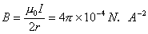。
3、在坚硬不动的垂直棒的端点固定着一根绳子，绳子上栓一个小球，让球在水平平面绕圆周运动。绳子的轨迹是一个张角为2a的圆锥表面。上述系统开始时是在一个静止的电梯中，在某一个瞬间，电梯开始降落。假定绳子是细、轻、软的，且是年、不能伸长的。试描述电梯降落前和降落时球的运动。
4、设热气球具有不变的容积为1.1m³。气球蒙皮体积可略去不计，其质量为0.187Kg。在外界气温为200℃，正常外界气压为1.0¹³×10⁵Pa的条件下，气球开始升空，此时外界空气的密度为1.2Kg/m3。
（1）气球内部的热空气的温度应为多少，才能使气球恰好浮起？
（2）先把气球系牢在地上，并把其内部的空气加热到稳定温度110℃，试问这时绳子拉力是多少？
（3）设气球下端被系住（气球内部空气密度保持不变）。在内部空气保持稳定温度100℃的情况下，气球升入地面压强为1.013×105Pa的20℃的等温大气层中，在这些条件下，气球能上升到的高度h是多少？
（4）在上升到问题（3）中的高度h时，把气球从竖直方向拉离平衡位置10cm，然后再予以释放。试定性地推理气球将作何种运动？
提示：在高度h处的大气压强P与在零高度处的大气压强P0间有 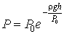的关系，其中 是在零高度的大气的密度，当高度变化很小时，随高度的增大而按指数规律变化的压强下降（或密度的减小），可近似地看成是高度的线性函数。
5、设有一块透明的光学材料，由折射率略有不同的许多相互平行、厚度为d=01mm的薄层的折射率为nk，其数值为nk=n0—kv，n0=1.4142，v=0.0025，今有一光线PO以入射角=300射向O点，如图所示，求此光线在材料内能够到达的离OO‘的最远距离。
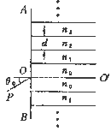
6、在某自行车赛场直行跑道的一侧有一外高内低、倾角为的斜面，直行跑道长度为L，斜面上端高度为h，如图所示，运动员有A点出发，终点为A‘。运动员可以选行直线AA’行进，或沿对称折线AMA‘行进的路线。若出发时自行车的速度均为v0，且在行进途中运动员蹬车时的驱动力等于所受的阻力，又设车轮与地面间的侧向摩擦足以阻止车轮侧滑，若要取得较好的成绩，运动员应采用哪种路线？
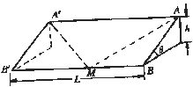
7、如图所示，在无限长的光滑导轨上有一辆载有磁铁的小车，磁铁N极在下，S极在上。磁铁的端面是边长为a的正方形（设磁场全部集中在端面，且竖直向下，磁感应强度为B），两条导轨之间焊有一系列短金属条，相邻两金属条之间的距离等于金属条的长度，且都等于a。每条金属条的电阻和每小段导轨的电阻均为r，今要使磁铁沿导轨向下以速率v做匀速运动，则导轨的倾角应为多大？（磁场可以认为是匀强磁场）
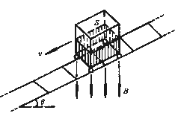
8、平台A的质量为m，由劲度系数为k的弹簧来支持，小物体B的质量也是m，自由地放在平台中心，现以力F=mg把弹簧压下（仍在弹簧弹性限度以内），并在系统静止时撤去外力，求：（1）A、B分别到达的最大高度hA和hB；（2）请描述撤去外力后A、B的运动情况。

物理奥赛综合测试题（六）
班别_______姓名________
1、兄弟五个在连续靠近放置的跳板上表演杂技。他们各自的质量分别为60kg、50kg、40kg、30kg、20kg。第一个最重的演员从2m高度跳到第一个跳板上，老二、老三、老四接着一个个被弹起落到相邻的跳板上。假定演员的肌力刚好都用于克服各种阻力，并且跳板的质量可忽略。试求最后一个兄弟被弹起的高度h是多少？
2、水中的发光体位于距鱼缸壁x处，从外面往鱼缸上贴一个平凸透镜，透镜在空气中的焦距等于f。平凸透镜和器皿壁是非常薄的，水的折射率为4/3，而玻璃的折射率为3/2。物体位于透镜的光轴上。求出并讨论像的位置y和物体位置x的关系。作为特例，求出x=f时像的位置和放大倍数。如果透镜是贴在鱼缸内部，那时候情况是否变化和怎样变化？
3、在一个很轻的细皮筋上挂一个小锤，因而使皮筋伸长为10cm。把小锤从平衡位置挪开，计算这个小锤垂直振动的周期，假定作用在小锤的力可用下式表示： ，此处表示皮筋的长度比原来的值增长的值，而常数k₁=294N/m，k2=9800N/m。当小锤的质量改变了，振动周期怎样变化？
4、一簇离子，质量都为m，在P点以相同速度向不同方向散开，如图。垂直于纸面的均匀磁场B将这些离子聚焦于R点，距离PR=2a。离子的轨道为轴对称。试确定磁场的边界。
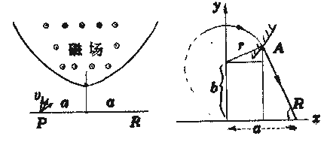
5、一架宇宙飞船的质量为12吨，在月球上空100公里处围绕月球的轨道上旋转。为了降落在月球表面，喷气引擎在X点做了短时间发动。从喷口射出的高温气体的速度，相对宇宙飞船为10000米/秒。月球的半径为1700公里，月球表面的自由落体加速度为1.7米/秒2。飞船可以用两种不同的方式到达月球（如图所示）：（1）到达月球的A点，该点与X点正好相对；（2）在X点给出一个向月球中心的动量后，与月球表面相切于B点。试计算在各种情况里所需的燃料量。
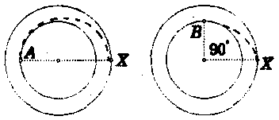

物理奥赛综合测试题（七）
班别________ 姓名_________
1、在半径r=2米、孔径d=05米的凹面镜的焦点位置上，放置一块圆形屏，使平行于轴的所有入射光线，经凹镜反射后都将达到圆形屏。试求圆形屏直径。如果圆形屏直径减小到仅有原来的八分之一，问有多少部分的光可以到达在同一位置的屏上？
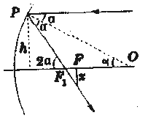
2、绳的两端系着质量m1和m2，此绳跨在双斜面的顶部，如图。斜面质量为m，与水平的夹角为。开始时整个系统处于静止。求放开后斜面的加速度和物体的加速度。斜面保持静止的条件是什么？摩擦可忽略。
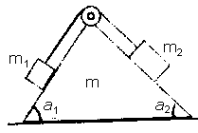
3．质量为m的小球，带有正电荷q，小球只能沿半径为r的圆形水平绝缘轨道运动。圆柱形空间内存在着分布均匀但随时间变化的磁场B（t），圆柱形的轴线过轨道圆心并垂直于轨道平面（如图所示）。当t=0，B=0时，小球静止于环上；当0<t<T时，B(t)随t均匀增长，t=T时，B=B0；当tT时，B(t)稳定不变。试定量讨论t>0时小球的运动情况及其对轨道的作用力（重力和摩擦力忽略不计）
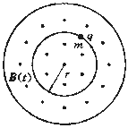
4．极板相同的两平行板电容器充以同样电量Q。第一个电容器板间距离是第二个的两倍。若把第二个电容器插在第一个电容器的两极板间，并使所有极板都相互平行，问系统的静电能如何改变？
5、1摩尔理想气体缓慢地经历了一个循环过程，在P—V图中这过程是一个椭圆，如图6—14所示，已知此气体若处在与椭圆中心O‘点对应的状态时，其温度为T0=300K，求在整个循环过程中气体的最高温度T1和最低温度T2各是多少？
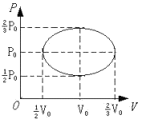
6、足球运动员在11米远处的罚球点准确地从横梁下边踢进一球。横梁下边沿离地面高度为2.5米，足球的质量为0.5千克，空气阻力不计，求必须传递给这个足球的最小能量为多大？
7、十二根电阻均为R的电阻丝，连接成正六面体框架，然后按图所示在其中两条棱上连接电动势分别为1和2的直流电源，各电源正、负极之间的距离及内阻均可忽略不计。另外，在图示的五条棱上分别连接电容量均为C的电容。设1=2I0R，2=I0R，试求：（1）棱AB上的电流；（2）棱A‘B’上的电容器所带的电量。
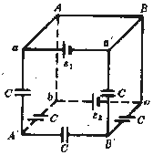

物理奥赛综合测试题（八）
班别_________姓名_________
1、在水平光滑的桌子上，有一个均匀的薄圆板（如图所示），按一定的角速度，围绕着垂直轴旋转。同时还给圆板的中心一个的线速度。圆板和桌子的摩擦系数不为零。证明圆板中心的运动是直线运动。
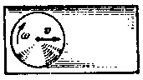
2．如图所示A、B是同心薄壁导体球壳，D是一导体球。A与D间利用穿过B球壳上的绝缘导线相连，且B球壳接地。A与D的球心间距离为l，a、b、c、d分别为球A、B、C、D的半径，而l>>a，试求A与大地间的有效电容。
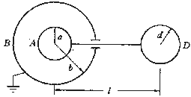
3、将三个不计重量的、劲度系数分别为K1，K2和K3的弹簧按图连起来，挂一个质量为m的小锤，推动小锤使其垂直振动。问这是什么振动？并求出振动的周期。
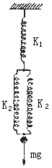
4、将焦距为f的一块透镜沿其表面的垂直方向切割成两部分。把两块半透镜移开一小段距离。如果在透镜的一方距离t>f处放置一个单色点光源，问在透镜的另一方面距离H处的屏幕上，将出现多少条干涉条纹？
5、在如图所示的电路中，K是一单刀双掷开关，A1和A2为二个平行板电容器，K掷向a时，A1获得电荷电量为Q，当K再掷向b时，A2获得电荷电量为q，问经过很多次K掷向a，再掷向b后，A2将获得多少能量？
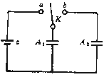
6、匀速运动着的水平传送带，其速度为5m/s。在不太高的地方放下一个正方形的粉笔头，它的一个面是水平的。发现在转送带上粉笔留下一个长度为5cm的划线。稍后，转动装置受阻碍，转送带作减速运动，加速度为5m/s2。问是否粉笔在转送带上还继续留下划线？如有则划线有多长？请准确计算出，为使粉笔不留下划线，转送带的作减速时的加速度应有什么限制？
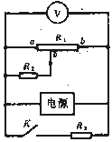
7、如图所示的电路中，变阻器的总阻值R1为12欧姆，R2为12欧姆，R3为2.5欧姆，变阻器的滑动头与中心点接触。当开关K接通时，电压表读数为3伏，这时电源消耗的总功率为9瓦，求开关K断开时变阻器R1上消耗的功率。
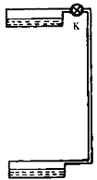
8、在如图所示的装置中，上下两个容器和连接它们的细长管都是用热容量很小的良导热体做成的，管长为l，K为阀门，整个装置与外界绝热。开始时，阀门关闭，两容器中都盛有质量为m，单位质量的热容量为C的某种液体。平衡时，温度都是T0。由于该液体的蒸气分子受到重力的作用，所以平衡时，在管内的气体分布并非均匀分布，而是上疏下密，已知其蒸气压强是按指数规律分布 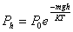式中h是管内某点距下面容器中液面的高度，Ph是该点的蒸气的压强，P0是下面容器中液面处（即h=0处）蒸气的压强，m是一个蒸气分子的质量，T是热力学温度，K是一个常数。现在打开阀门，试论述该系统的状态将发生怎样的变化，并估算出变化最后的结果。

物理奥赛综合测试题（九）
班别______ 姓名_________
1、一束白光以300角射在肥皂膜上，反射光中波长为0.2微米的绿光显得特别明亮
（1）薄膜的最小厚度为多少？
（2）从垂直方向观察，薄膜呈什么颜色？肥皂膜液体的折射率为1.33。
2、在平行的水平轨道上有一个均匀的滚轮，缠着绳子，绳子的末端固定着一个重锤。开始时，滚轮被按住，滚轮和重锤系统保持不动，。在某一瞬间，放开滚轮，过一段时间后，滚轮轴得到了固定的加速度a（如图所示）。假定滚轮没有滑动，请确定：
（1）重锤的质量和滚轮的质量之比；
（2）滚轮对平面的最小滑动摩擦因数（滚动摩擦忽略）
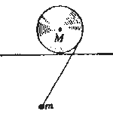
3、一个半径为1米的金属球，充电后的电势为U，把10个半径为1/9米的布不带电的小金属球顺次分别与这个大金属球相碰后拿走，然后把这10个充了电的小金属球彼此分隔摆在半径为10米的圆周上，并拿走大金属球。求圆心处的电势（设整个过程中系统的总电量无泄漏）
4、如图是放置在水平面上的两根完全相同的轻质弹簧与质量为m的物体组成的振子，每根弹簧的劲度系数均为k，弹簧的一端固定在墙上，另一端与物体相连接，物体与水平面间的静摩擦因数和滑动摩擦因数均为，当两弹簧恰为原长时，物体位于O点。现将物体向右拉离O点至x0处（不超过弹性限度），然后将物体由静止释放。设弹簧被压缩及拉长时其整体并不弯曲，一直保持在一直线上。现规定物体从最右端运动到最左端（或从最左端运动到最右端）为一振动过程。求：（1）从释放到物体停止运动，物体共进行了多少个振动过程。（2）从释放到物体停止运动，物体共用了多少时间。（3）物体最后停在什么位置。（3）整个过程中物体克服摩擦力做了多少功。
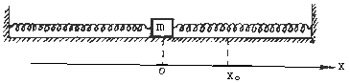
5、如图所示，OABC是一桌球台面。取OA为x轴，OC为y轴，P是红球，坐标为（x，y），Q是白球，坐标为（x1，y1）（图中未画出Q球在台面上的位置）。已知OA=BC=25分米。AB=OC=12分米。（1）若P球在坐标未：x=10分米，y=8分米。问Q球的位置在什么范围内时，可使击出的Q球顺次与AB、BC、CO和OA四壁碰撞反弹，最后击中P球？（2）P球有没有一些位置是Q球无论在什么地方出发，按上述次序从四壁反弹后都无法击中？如没有，加以证明；如有，找出这些位置的范围（白球Q同四壁的碰撞均为弹性碰撞，两球体积很小，可看作质点）。
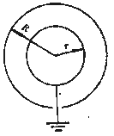
6、玻璃球内某处有一个空气泡。试描述不破坏玻璃球而测定气泡直径的方法。
7、在广阔的平原上，由飞机喷撒液态的、无色的介质，其折射率对可见光的边缘区域为（对红光）1.460、（对紫光）1.470。接着液体珠落在地面上。由于这些液体珠的作用，在平原上空可看到虹。求紫光和红光虹弧的角径。为能观察到虹，对太阳在地平线上的高度有什么限制？
8、一个半径R为20厘米的薄金属空心球内放置一个半径r为10厘米的金属球，两球同心放置，内球用一根长导线通过外球的细孔接地。若外球带电Q为10-9库仑，求外球的电势（整个装置如图所示）

物理奥赛综合测试题（十）
1、如图所示，在一个开有小孔的原不带电导体球壳中心O点，有一个点电荷Q，球壳的内外表面半径分别为a和b，欲将电荷Q通过小孔缓慢地从O点移到无穷远处，应当做功多少？
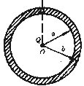
2、从y=0的点，光线垂直射入折射率与变量y相关的介质中（如图所示）。n(y)必须是什么样的函数形式，才能使光线在介质内部沿抛物线传播？n(0)的值等于n0。
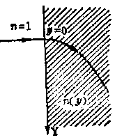
3、在水龙头上，用橡皮管接头连接了一根玻璃管，玻璃管长度为1m，内截面为0.3m2，下端弯成了直角（如图所示）。假若水流速度为2m/s，玻璃管的质量等于80g，球玻璃管偏离垂直方向的角度。（橡皮管的弹性力可以忽略）
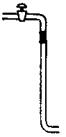
4、把质量为100克的氮气与未知质量的氧气混合，在温度为77.4K的条件下，让单位体积的混合气体做等温压缩。混合气体的压强何体积的关系曲线如图所示；（1）确定氧气的质量；（2）计算在温度为77.4K时，饱和氧气的压强是多少？说明：77.4K是在标准大气压下液态氮的沸点，液态氧的沸点跟高。
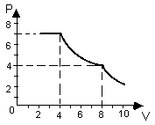
5．一平行板电容器，电容C0=300pF，极板A1接在一电源的正极，A2接在另一电源的负极，两电源的电动势均为150V，它们的另一极均接地。取一厚金属板B，其面积与A1及A2相同，厚度为电容器两极间距离的1/3，插入电容器两极板的正中央，如图所示。（1）取一电动势为50V的电源，负极接地，将其正极与金属板B相连。问此时由电源送到金属板B的总电量是多少？（2）在上述情况下，左右平移金属板B，改变它在电容器两极间的位置，使B板上的电量向电源回输，直到电源原来输给金属板B的电量全部回到电源时，固定B板的位置，然后切断所有三个电源，并将B板从电容器中抽出。求这时电容器两极板A1、A2之间的电压。
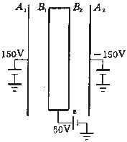
6、1884年杰出的数学家和天文学家贝塞发现天狼星的运动偏离直线路径的最大角度为2.3，，，周期为50年，且呈正弦曲线（与地球上观察者的运动无关），如图所示，贝塞推测天狼星运动路线的弯曲是由于存在一个较小的伴星（经过18年以后已为直接观察所证实）。如果天狼星自身的质量M，求它的伴星质量与天狼星质量之比为多少？
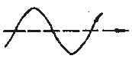
7、质量为m地小球带电量为q，在场强为E的水平匀强磁场中获得竖直向上的初速度v0。若忽略空气阻力和重力加速度g随高度的变化，求小球在运动过程中的最小速度。
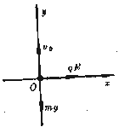
8、一弹簧振子，两端为质量都是0.1千克、大小不计的物体A、B，中间是一静止长度为l0、劲度系数为k0、质量可以忽略的理想弹簧，现此振子自某一高度、A端在下，竖直地自由下落至一水平桌面。开始下落时，A距桌面发生弹性碰撞后跃离桌面，当A第二此接触桌面时，发现弹簧压缩达到最大。求：（1）弹簧劲度系数k0之值。（2）A第二次与桌面接触时的速度。

物理奥赛综合测试题（十一）
班别_________姓名__________
1、一条在湖面上以恒定速度行驶的船上，有一与船固连的竖直光滑墙壁。有一个小球沿水平方向射到墙上。相对于岸，小球速度大小为v1，方向与墙的法线成600角，小球自墙反弹时的速度方向正好与小球入射到墙上时的速度方向垂直。问船的速度应满足什么条件“设小球与墙壁的碰撞是完全弹性的。
2、有两个焦距分别为f₁和f₂的凸透镜，如果把这两个透镜做适当的配置，则可使一垂直于光轴的小物体在原位置成一等大、倒立的像，如图所示，试求出满足上述要求的配置方案中各透镜的位置。
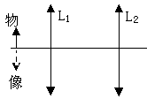
3、在两条柔软的弹性轻绳中间连结着一个小球，而这两条绳的另一端分别固定于同一竖直线上的0、01点，如图所示，已知上、下绳的劲度系数分别为k₁=8牛/米和k₂=12牛/米。小球静止不动时位于图上C点处，这时上、下绳相对于各自的自然长度分别伸长了l₁=0.08米和l₂=0.03米。现在将小球沿竖直方向下拉到与平衡位置C的距离为l₃=0.08米处，然后轻轻释放，求小球从释放开始到第一次回到释放点所需的时间。（计算时g取10米/秒²）
4、在一定的条件下，光子可以衰变为电子+正电子对：re-+e+。
（1）证明这个过程不能在真空中发生，也就是说，不和其它的粒子或场作用就不能产生这个过程；
（2）假定上述过程发生在无限重的粒子附近，试求出光子的最低频率，光子频率再低时就根本不能产生电子+正电子对。（普朗克常数、电子质量可由书中去查）
5、用硬导线弯成的方线框，边长为a，质量为m，一边的中点用线悬挂起来，挂着不动。线框中流着固定强度的电流I。整个系统处于均匀的、垂直方向的磁场B中。线框的平衡位置是怎样的？
6、有一个半径为R的肥皂泡。肥皂泡的表面张力系数为。肥皂泡表面是均匀带电的，电量为q。（1）肥皂泡中的气压和周围大气压相比，压强差是多少？（2）论证一下挂在空麦杆头上的肥皂泡（即压强为0）的平衡状态类型。重力忽略不计。

物理奥赛综合测试题（十二）
班别________姓名_________
1、军训中，战士距墙S0以速度v0起跳，如图所示，再用脚蹬墙面一次，身体变为竖直向上的运动以继续升高，墙面与鞋底之间的静摩擦因数为。求能使人体重心有最大总升高的起跳角。
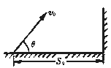
2、已知两透镜组合系统如图所示，物经整个系统成像，像的位置大小如图所示。试用作图法求物经L₁所成的像的位置与大小，作出L₁的焦点及系统的焦点位置。说明L₁和L₂是什么透镜？
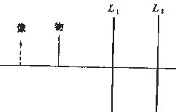
3、已知冰、水和水蒸汽在一密闭容器中能在某一外界条件下处于三态平衡共存（容器内无任何其他物质），这种状态称为水的三相点，其三相点温度为0.010C，三相点压强为4.58mmHg。现有冰、水和水蒸汽各1kg处于三相点。若在保持总体积不变的情况下对此系统缓慢加热，输入热量Q=2.25×10⁵J，试估算系统再达平衡后冰、水和水蒸汽的质量。已知水的密度和冰的密度分别为 /m³，9×10³Kg/m³，冰在三相点时的升华热为L升=2.83×10⁶J/kg，水在三相点的汽化热为L汽=2.49×10⁶J/kg。
4、半径为R的均匀带电球体O内有一半径为a的球形空腔O‘（如图所示），两球心连线OO’的长度为b，已知球体上电荷体密度为，球腔内任意一点电场强度。
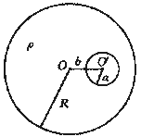
5．试设计一个由电阻元件组成且能满足下列要求的直流电路。（1）有四个端点A、B、A‘、B‘，其中B与B’是直接连接的。A‘、B’开路时，A、B间的电阻为8欧姆；A、B开路时，A‘、B’间的电阻也是8欧姆。（2）在A、B两端加上1伏的电压（A接正，B接负），测得A‘、B’两端的电压为0.1伏（A‘为正、B’为伏）。在A‘、B’两端加上1伏电压时，测得A、B间得电压为0.1伏。（3）所用电阻元件的个数要尽可能少。（4）要求设计两种电路。
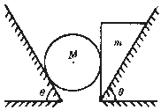
6、一个质量为M的圆柱体和一个质量m的楔子。圆柱体和楔子互相接触沿着两个水平地面成夹角的固定斜面作无摩擦移动，如图所示。试求楔子对圆柱体的压力。
7．用电势差U加速的电子束，飞入匀强磁场中，如图所示。磁场垂直于图的平面，且向读者，场域宽度为l。当不存在磁场时，电子束落到屏幕AB上的O点。屏幕与磁极边缘的距离为L。当加入磁场时，荧光屏上的斑点由点O移到D。若磁感应强度等于B，电子束的速度与磁感应强度垂直，试求电子束的位移。
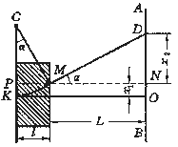
8、经过用天文望远镜长期观测，人们在宇宙中已经发现了许多双星系统。双星系统由两个星体组成，其中每个星体的线度都远小于两星体之间的距离。一般双星系统距离其他星体很远，可以当作孤立系统处理。现根据某一双星系统的光度学测量，该系统的每个星体的质量都是m，两者相距L，它们正围绕两者连线的中点做圆周运动。（1）试计算该双星系统的运动周期T₁；（2）若实验上观测到的运动周期为T₂，且T₂：T₁=1：（N>1）。为了解释T₂与T₁的不同，目前有一种流行理论认为，在宇宙中可能存在一种望远镜观测不到的暗物质，作为一种简化模型，我们假设在这两个星体连线为直径的球体内均匀分布着这种暗物质，而不考虑其他暗物质的影响。试根据这一模型和上述观测结果确定该星系间暗物质的密度。

物理奥赛综合测试题（十三）
班别________姓名_________
1、有以固定的斜面，倾角为45°，斜面长为2米，在斜面下端有一与斜面垂直的挡板。一质量为m的质点，从斜面的最高点沿斜面下滑，初速度为1米/秒。质点沿斜面下滑到斜面最底端与挡板发生弹性碰撞。已知质点与斜面间的滑动摩擦因数为0.20。（1）试求此质点从开始运动到与挡板发生第10次碰撞的过程中的总路程。（2）求质点从开始运动到最后停下来的过程中的总路程。
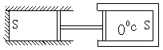
2．如图所示为两个横截面积均为S=100cm2的圆筒。左筒内充满氧气，体积V左=22.4L，压强=760mmHg，温度T左=273K；右筒内有同种气体，质量M右=64g体积V右=22.4L，温度T右=273K，左筒筒壁绝热，右筒靠大热库维持恒定的00C的温度。整个系统在真空中，放开左、右筒相联的活塞后，活塞移动了L=50cm后达到平衡而静止，设活塞与筒壁之间无摩擦。求右筒内的气体吸收了多少热量？
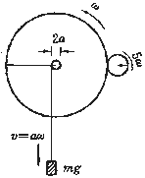
3．半径分别为r₁和r₂（r₁：r₂=5：1）的；两金属细齿轮互相吻合地装配在一起，如图所示，它们的转轴半径均为。整个装置放在磁感应强度为B的均匀磁场中，磁场的方向平行于转轴。两转轴通过金属支架互相连通。当两齿轮互相接触时，量得两齿轮边缘之间的电阻为R。现将一其质量为m的物体用轻绳绕在大齿轮的轴上，忽略摩擦损耗，求悬挂物体在重力作用下匀速下落的速度。
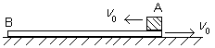
4、如图所示，一质量为M，长为l的长方形木板B，放在光滑的水平地面上，在其右端放一质量为m的小木块，且m<M。现以地面为参照系，给A和B以大小相等，方向相反的初速度，使A开始向左运动，B开始向右运动，且最后A没有滑离木板B，求以地面为参照系时小木块A的最大位移是多少？摩擦力做的功为多大？
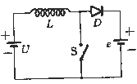
5．为了用一个电压为U=5伏的大功率电源给电动势=12伏的蓄电池充电，用一只电感为L=1亨的电感线圈与一只二极管D和自动开关S组成的电路，如图所示。S可周期性地自动接通和切断电路，接通和切断的时间都为0.01秒。蓄电池和电源的内阻、开关S的接触电阻、二极管的正向电阻均可忽略，求蓄电池充电的平均电流。
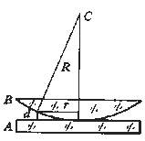
6、在一块平行板的玻璃片A上，放一曲率半径R很大的平凸透镜B如图所示，在A、B之间形成一劈形空气膜。当平行光束垂直射向平凸透镜时，将呈现干涉条纹。请推导出干涉暗条纹半径 r与R和入射光波长的关系。当在空气膜中充满水，干涉条纹变密还是变蔬，为什么？
7、如图所示，在Z轴竖直方向上，XY平面是一绝缘的、固定的、刚性平面。在A（x₀，0，0）处放一个带电量为— (q>0)的小物块，该物块与一细线相连，细线的另一端B穿过位于坐标原点O的光滑小孔，可通过它牵引小物块。现对该系统加一匀强磁场，场强方向垂直于X轴，与Z轴的夹角为（如图所示）。设小物块和绝缘平面间的摩擦系数，且静止摩擦系数和滑动摩擦系数相同。不计重力作用。现通过细线来牵引小物块，使之移动。在牵引过程中，我们约定：细线的B端只准沿Z轴向下缓慢移动，不得沿Z轴向上移动；小物块的移动非常缓慢，在任何时刻，都可近似认为小物块处于平衡状态。若已知小物块的移动轨迹是一条二次曲线，试求此轨迹方程。
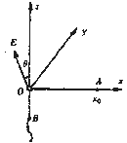

物理奥赛综合测试题（十四）
班别_________姓名_________
1、给定一块平行平板，折射率按变化，其中n₀为O点的折射率，n₀=1.2、r=12cm、x为图中x轴的坐标。一束光线在O点由空气垂直入射平板，并在A点以300角出射，如图所示。求A点的折射率，并确定A点的位置和平板的厚度
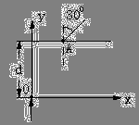
2、如图所示，一滑雪运动员自H为50米高处滑至O点，由于运动员的技巧（阻力不计），运动员在O点保持速率v0不变，并以仰角起跳，落至B点，令OB为L，试问角为30°时，L的最大值是多大？，当L取极值时角为多大？
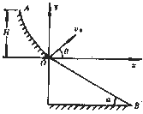
3．有一空气平行板电容器，极板面积为S，用电池连接使两极板上分别充有电荷+Q0、—Q0，如图所示。断开电源后，保持极板间距离不变，在极板中部占极板一半面积的空间内填满相对介电常数为的电介质，试分别求出图中（1），O、a、b出的电场强度；（2）与电介质接触的那部分正极板上的电荷Q1；（3）与空气接触的那部分正极板上的电荷Q2；（4）与正极板接触的那部分电介质界面上的极化电荷Q1‘。
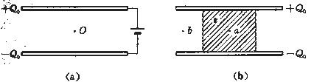
4、在光滑的两端封闭且具有两种截面积的竖直管子中用无伸缩细绳将两不漏气、无摩擦活塞相连，活塞间装有1摩尔理想气体。上活塞截面积比下活塞截面积大，两活塞总质量为M，外部大气压强为P₀，如图所示。试问要使它们移动距离L，应使活塞间的气体温度改变多少？
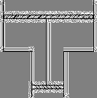
5．有一点电荷e（e>0）和细长磁棒的磁极处于同一位置，在它们所产生的电磁场中，有一质量为m、电荷为e的质点沿圆轨道运动。从产生电磁场的电荷和磁极所处的点看，圆轨道的直径的视角为。设磁极产生的磁场的磁感应强度时矢量可表示为B=r，这里a>0是常数，r表示磁极O到磁场中任一点之间的矢径。求圆轨道的半径。
6、如图所示，AB棒上有一个滑套C，可以无摩擦的在棒上滑动，棒与水平方向保持角。当滑套C距A端为b时，使滑套相对于棒静止。若棒开始以加速度 (a > g tg)作为水平匀加速运动，求滑套C从A端滑出所经过地时间（设滑套长不计）
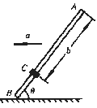
7．将电容为C的未充电电容器与电感为L的线圈串联后通过一个双刀双掷倒向开关S与一电动势为U的电源相连接，如图所示。当流过电感线圈的电流降为零时就立即将S掷向另一组触点，使电源反向接入电路；当电流通过电感线圈的电流再变为零时又如此操作，使电源再反向接入电路，如此等等。问电容器被接通n次后的带电量最多是多少？电路中的电阻和电源内阻均可不计。
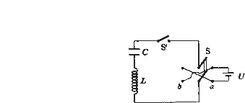
8、如图所示的机械振动的装置，两轻弹簧的劲度系数为k₁和k₂，它们离自由转动轴O的距离分别为a和b，刚性杆OAB质量不计，振子的质量为m，平衡时棒OAB恰好水平，求振子作小振幅自由振动时，其振动周期是多少？
